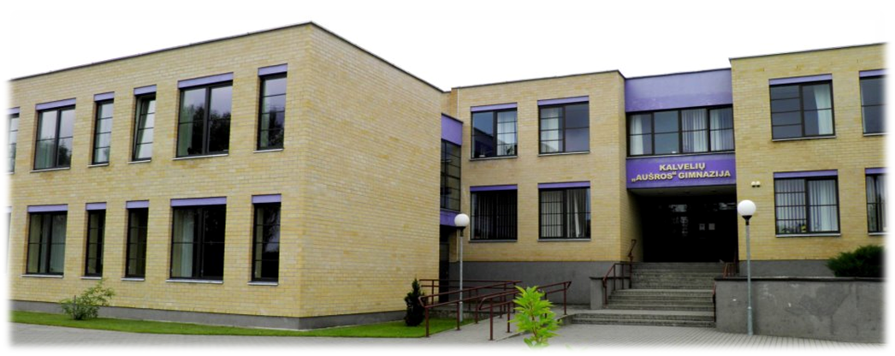  BE Pavadinimo  Vilniaus r. Kalvelių „Aušros“ gimnazijos laikraštis  Pažinimas panašus į jūrą: tas, kuris pliuškenasi ir murkdosi paviršiuje, visados panašus į juokdarį ir todėl atkreipia į save daugiau dėmesio, negu perlų ieškotojas, kuris tyliai skverbiasi į nepažintų gelmių dugną, ieškodamas brangakmenių.  V. Irvingas
  Laikraštį kūrė:
  Ana Kairienė
  Edita Burvytė
  Inga Šumskytė
  Jekaterina Zvereva
  
Naujienų kaleidoskopas

EUROPOS EGZAMINAS
Europos egzaminas – nuo 2010 m. rengiamas nacionalinis žinių apie Europą konkursas, kuriame dalyvauja mokiniai, studentai ir visi norintys. Šiais metais egzaminas vyko gegužės 9 dieną ir yra skirtas paminėti Europos dieną. Konkurso dalyviai turėjo galimybę pasitikrinti savo žinias, atsakydami į įvairius klausimus apie ES istoriją, institucijas, kultūrą, kalbas ir kt. Europos egzamine dalyvavo 18 II G ir IV G klasių mokinių. Nugalėtoja tapo II G klasės mokinė Loreta Buivydavičiūtė. Bandomąjį Europos egzaminą laikė 12 I G klasės mokinių, I vietą pasidalijo Deimantė Tamašauskaitė ir Kornelija Milevič.

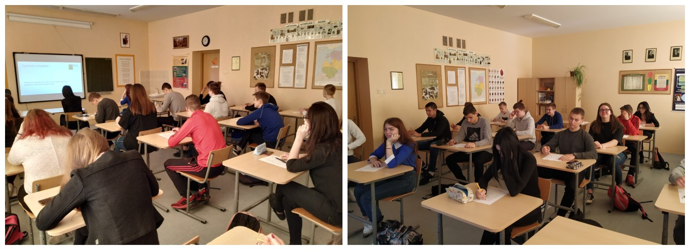

Istorijos mokytoja metodininkė Edita Burvytė
ATVIRŲ DURŲ DIENA VSAT KENOS UŽKARDOJE

Gegužės 10 d. Valstybės sienos apsaugos tarnybos prie Lietuvos Respublikos vidaus reikalų ministerijos Vilniaus rinktinės Kenos užkardoje buvo organizuota atvirų durų diena. | 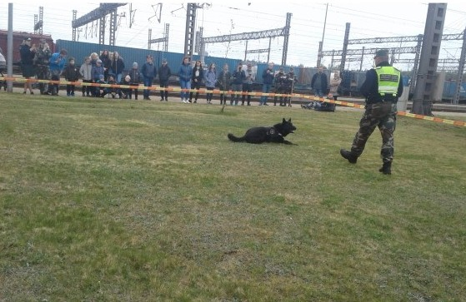

Kasmet į šią šventę yra kviečiami ir mūsų gimnazijos mokiniai. 1-12 klasių mokiniai stebėjo nuotaikingą Lietuvos Respublikos vidaus reikalų ministerijos Reprezentacinio pučiamųjų orkestro programą, gimnazijos muzikos studijos merginų pasirodymą.
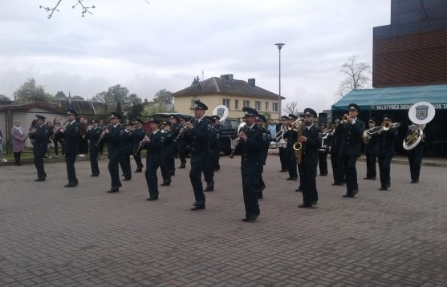 | 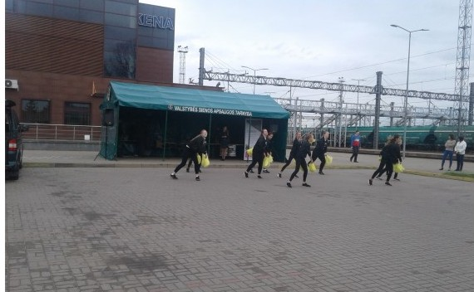

Vilniaus pasienio rinktinės Sienos kontrolės skyriaus kinologų pasirodymas, pasieniečio profesijos pristatymas renginio metu suteikė daug reikalingos informacijos apie pasieniečių darbą. Na, ir, žinoma, tradiciškai visi vaišinosi pasienietiška koše.

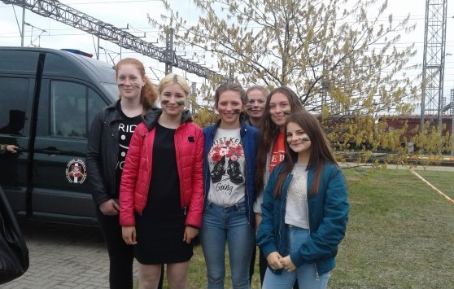

BŪSIMŲJŲ MOKINUKŲ SUSITIKIMAS  Gegužės 10 dieną gimnazijoje susirinko būsimieji pirmokėliai, priešmokyklinukai ir jų tėveliai. Sveikinimo žodį tarė gimnazijos direktorė Irena Veličkienė. Ji pasidžiaugė šauniais būsimaisiais mokiniais ir palinkėjo visiems sėkmės. | 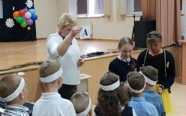
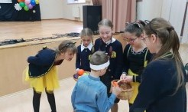 | Smagią pažintį su vaikučiais pradėjo ketvirtokai. Jie domėjosi, ar vaikai moka užrašyti savo vardą, ar pažįsta raides ir skaičius. Būsimieji mokinukai dainavo, šoko, žaidė, minė mįsles, vardino raides, dėliojo vaisius bei daržoves į krepšius. Mažieji svečiai dainavo, šoko. Muzikos mokytoja Valentina pakvietė vaikučius pasiklausyti 1-4 klasių mokinių paruošto koncerto.
Būsimieji priešmokyklinukai ir pirmokai gavo dovanėlių nuo būsimų savo mokytojų. Po koncerto visi keliavo į klases. Ten jie artimiau susipažino su mokytojomis, apžiūrėjo klases ir kitas gimnazijos edukacines erdves. Ketvirtokai būsimiems pirmokėliams padovanojo pačių pagamintus drugelius. | 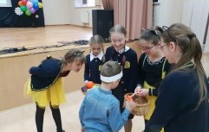
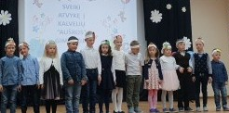 | Atsisveikinome neilgam su būsimais mokinukais, nes birželio 10-11 d. susitiksime „Varlytės mokyklėlėje“.

ŠVENTĖS „PASAULIS GYVAS TAVYJE“ AKIMIRKOS
Mielos mamytės ir gerbiamieji tėveliai, vaikai Jus pakvietė į šventę, norėdami padėkoti už jūsų rūpestėlį juos auginant. Paprastai pavasarį ir vasarą vadiname gėlių žydėjimo metu. Pavasaris, vasara ir žiedai, tarsi, neatsiejami dalykai.

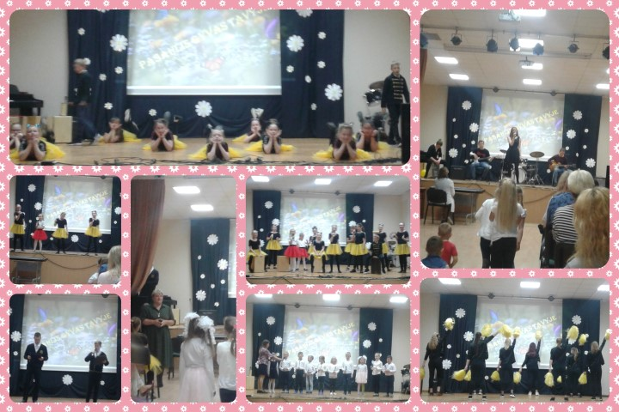
„PASKUTINIO SKAMBUČIO“ ŠVENTĖS AKIMIRKOS

Gražiausi sveikinimai paskutinio skambučio proga abiturientams bei palinkėjimai mokytojams. Pasveikink abiturientą ar mylimą mokytoją.

Už šių mokyklos durų daug takelių,  Kelių ir vieškelių, kuris gi skirtas tau?  Juose bus visko: džiaugsmo ir vargelių,  Vienų mažiau, kitų šiek tiek daugiau. | Bet šiandien vis dar linksminkis ir šėlki,  Jaunystės vėjas tau neleis nurimt.  Draugus apglėbęs juoksies, gal net verksi,  O ryt su likimu išeisi susitikt.

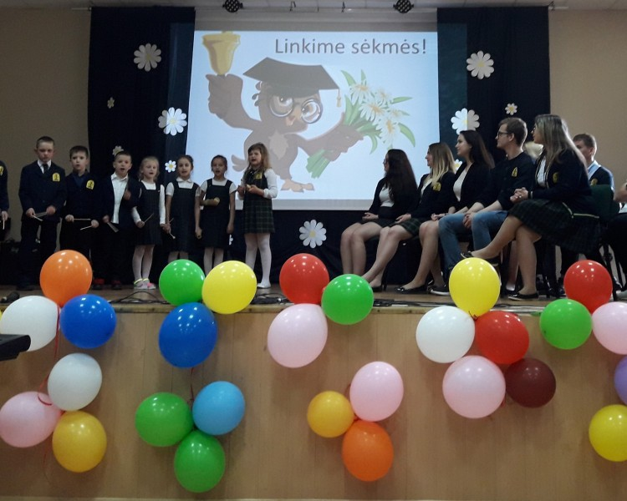 | 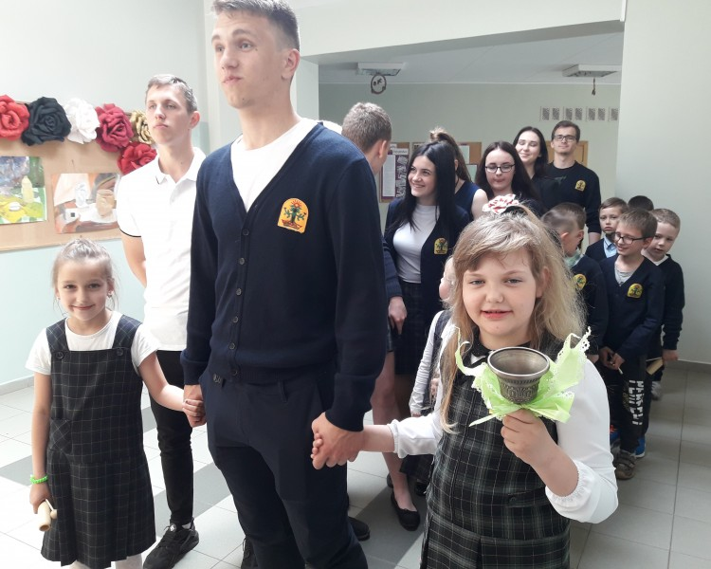
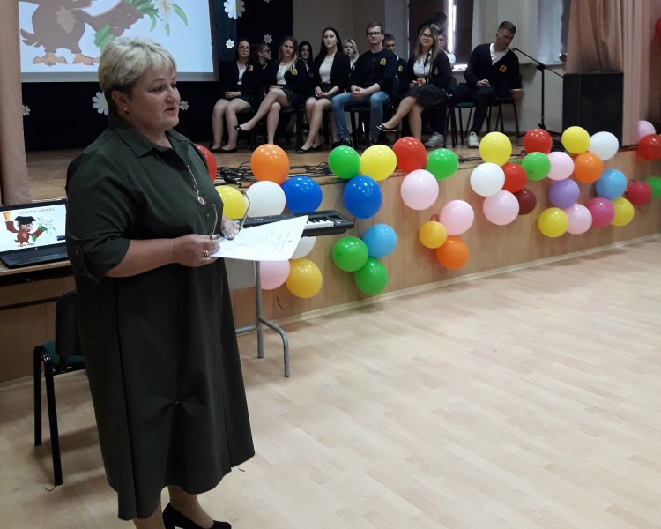 | 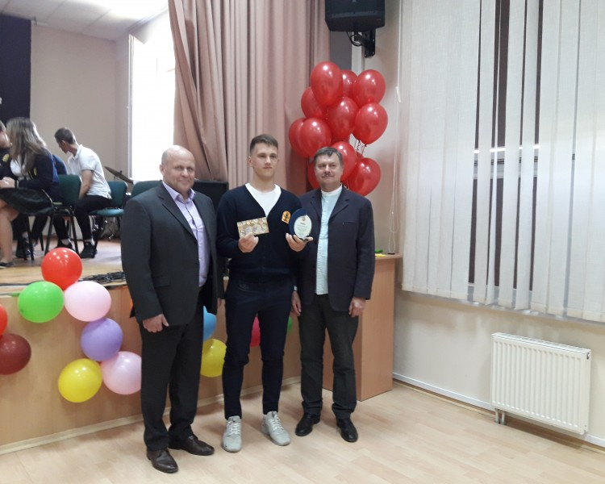
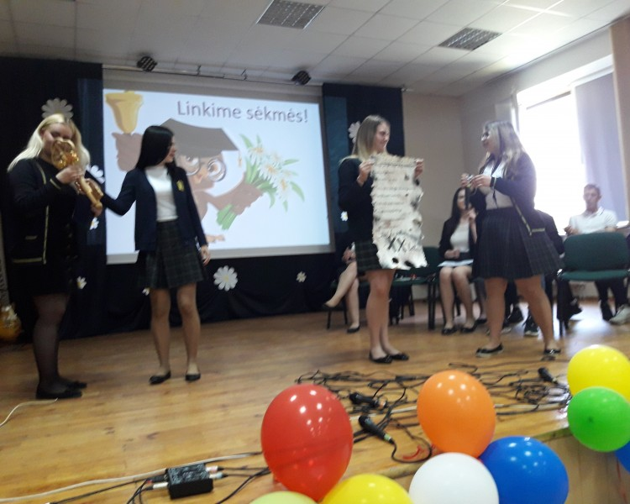 | 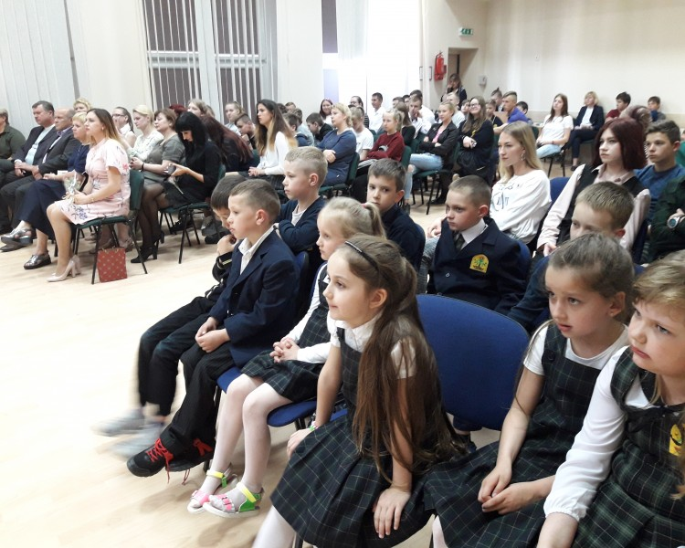
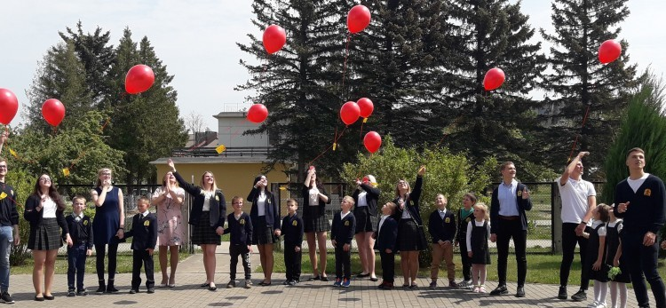

ABĖCĖLĖS ŠVENTĖ

Gegužės 31 d. vyko 1 klasės mokinių „Abėcėlės šventė“, kurioje dalyvavo gimnazijos direktorė Irena Veličkienė, 4 klasės mokytoja Gražina Tamašauskienė, klasės mokinių tėveliai. Šventės metu pirmokai deklamavo eilėraščius, šoko, dainavo.
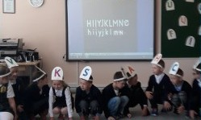 | 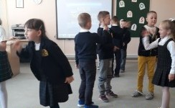 | 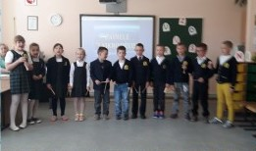
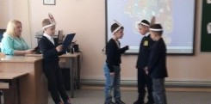 | 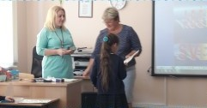

„LIK SVEIKA, MOKYKLA“ ŠVENTĖS AKIMIRKOS

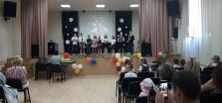 | 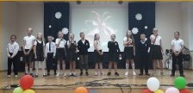 | 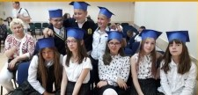
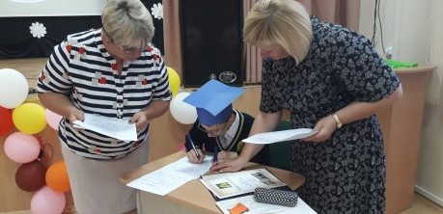 |  | 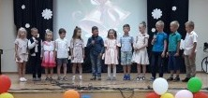

Laikraščio redakcija dėkoja, kad visus šiuos metus buvote drauge!

LINKIME JUMS LINKSMŲ ŠVENČIŲ IR GERŲ ATOSTOGŲ!!!

